公共用水域及び地下水に係る水質の現況
１ 公共用水域

（１）河川
平成1９年度における河川の水質測定は、水質測定計画に基づき105河川144地点で実施した（生活環境に係る環境基準の類型指定水域は68河川80水域）。

ア 人の健康の保護に関する項目（健康項目）
【表１ 環境基準未達成地点 (平成１９年度)】

未
達
成
地
点
数

年度

カドミウム
ジクロロメタン
(平成5年度～)
六価クロム
鉛
全シアン
ほう素
(平成12年度～)
砒素
ＰＣＢ
ふっ素
(平成12年度～)

（注） ・昭和46年度から平成1９年度における環境基準の未達成地点数。
・環境基準達成状況の判断は、測定当時に設定されていた基準値等による（平成4年度までは年間最高値、
5年度以降は全シアン、PCB及び総水銀を除く項目については年間平均値で評価を行っている）。
・平成5年3月にジクロロメタン等15項目、平成11年2月にほう素等３項目が健康項目に追加された。

【図１―１ 環境基準未達成状況の推移】

【図１―１ 環境基準未達成状況の推移】
イ 生活環境の保全に関する項目（生活環境項目）
河川の代表的な汚濁指標であるBODをみると、環境基準が定められている80水域のうち５８水域で基準を達成し、その達成率は7２.５％（平成1８年度7１.３％）であった。

0 50 100

【図１―２ 環境基準（ＢＯＤ）の類型別達成状況】

【図１―３ 環境基準（ＢＯＤ）の水域別達成状況】

【図１―４ 主な河川のBOD年平均値の経年変化】
【図１―４ 主な河川のBOD年平均値の経年変化】

（２）海域

平成1９年度における大阪湾の水質測定は、水質測定計画に基づき大阪府域では22地点（うち環境基準点は15地点）、兵庫県域では43地点（うち環境基準点は14地点）で実施した。

ア 人の健康の保護に関する項目（健康項目）
昭和47年度の測定開始以来、兵庫県域を含め全ての地点で環境基準を達成している。

イ 生活環境の保全に関する項目（生活環境項目）
海域の代表的な汚濁指標であるＣＯＤについては兵庫県域を含め12水域に類型が当てはめられている。そのうち8水域が環境基準を達成しており、環境基準達成率はここ数年66.7％である。
また、富栄養化の要因物質とされている全窒素、全りんについては兵庫県域を含め3水域に類型が当てはめられており、平成1９年度は全窒素は全水域で環境基準を達成したが、全りんはⅡ類型の海域で基準を達成しなかった。
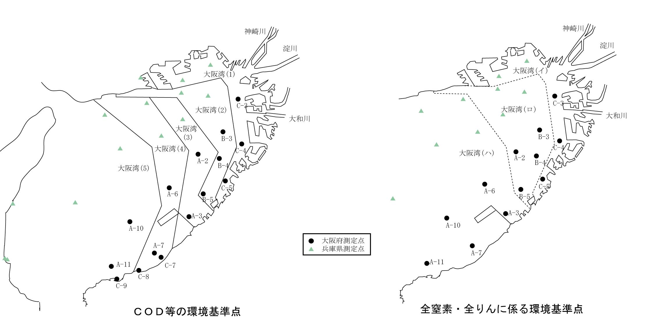

兵庫運河

Ｂ類型
2.6
2.8
1.8
1.7
4.2
2.6
2.0
1.9
2.5
2.0
3.5
4.4
3.3
3.6
3.2
3.5
3.6
3.4
2.4
2.2
2.7
0.035
0.032
0.032
0.028
0.029
0.036
0.041
0.047
0.052
0.051
0.061
0.031
0.31
0.32
0.28
0.28
0.24
0.32
0.47
0.25
0.29
0.24
0.35
0.57
0.43
0.37
0.41
0.36
0.67
0.039
0.057
0.043
0.038
0.056
0.54
0.033
洲本港(2)
津名港
Ｃ類型
0.44
Ｃ類型
Ⅳ類型
0.97
0.096
Ⅲ類型
0.032

3.7
Ａ類型
2.8
Ａ類型
Ⅱ類型
Ａ類型
2.7
3.3
3.1
0.43
0.046
3.0
0.032
0.26

2.7
● 大阪府測定点
兵庫県測定点
上段数値 全窒素(表層年平均値)(mg/L)
下段数値 全りん(表層年平均値)(mg/L)
● 大阪府測定点
兵庫県測定点
数値 COD濃度(表層年平均値)(mg/L)
Ｃ類型
洲本港(1)
Ｃ類型
Ｂ類型
【図１－５ 大阪湾の環境基準点】

（注）大阪府域及び兵庫県域の港内の７地点を除く。
を除く。
【図１－６ 大阪湾のCODの経年変化（兵庫県域を含む全層年平均値）】

【図１－７ 大阪湾の全窒素の経年変化（兵庫県域を含む表層年平均値）】

【図１－８ 大阪湾の全りんの経年変化（兵庫県域を含む表層年平均値）】

【図１－９ 大阪湾の赤潮発生頻度の推移（大阪府環境白書より）】

２ 地下水
（１）概況調査
平成19年度の水質測定計画に基づき、81地点の井戸水について、環境基準26項目を対象に調査を実施した結果、６地点（7.4％）で環境基準を達成しなかった（表2-1、図2-１）。
表2-２に各年度における概況調査の環境基準の未達成状況を示す。

【表2-1 平成1９年度概況調査の未達成状況】

【表2-2 各年度における概況調査の未達成状況】

注 1) *：同一地点で複数の項目が未達成となる場合があるため合計が合わない場合がある。
2) 平成１１年２月より、ふっ素、ほう素、硝酸性及び亜硝酸性窒素の３項目が追加された
（評価は、平成１２年度から行っている）。

○ 環境基準達成
● 環境基準未達成

6

3

2

1
5

4

【図2－１ 平成1９年度 概況調査 測定地点図】

○ 環境基準達成
● 環境基準未達成

【図2－２ 平成1５～1９度 概況調査 測定地点図】

（２）汚染井戸周辺地区調査
平成19年度までの概況調査等により有害物質による周辺の地下水汚染が懸念される30地区 (２０４地点)について、汚染範囲の確認等のため汚染井戸周辺地区調査を実施した結果、6地区（11地点）で環境基準を達成しなかった（図2-３）。

○ 環境基準達成
● 環境基準未達成

6

5

2

3

4

1

【図2－３ 平成1９年度 汚染井戸周辺地区調査 測定地区図】

平成20年度の汚染井戸周辺地区調査の実施状況（平成20年11月末現在）は表２－３に示すとおりで、４８地区において実施又は予定している。調査項目別で見ると、鉛が２１地区と最も多く、次いで揮発性有機化合物が１１地区、硝酸性窒素及び亜硝酸性窒素が１０地区である。なお、１３地区において調査が集結しており、その他の地区については調査継続中又は今後調査開始予定である。
【表2-３ 平成20年度汚染井戸周辺地区調査の実施状況】
（３）定期モニタリング調査
平成19年度は、平成18年度までの汚染井戸周辺地区調査等で地下水汚染が判明している地区など113地区（146地点）で、経年的なモニタリングとして調査を実施した結果、46地区（56地点）で環境基準を達成しなかった。
調査対象の項目別未達成状況は表2-４に示すとおりで、環境基準未達成46地区のうち26地区（35地点）で、トリクロロエチレン等の揮発性有機化合物の環境基準を達成しなかった（図2-４）。

【表2-４ 定期モニタリング調査測定対象項目の未達成状況】

 | 測定 |  |  | 測定
測定対象項目 | 地区数 | 未達成 | 未達成率 | 地点数 | 未達成 | 未達成率
 |  | 地区数 | （％） |  | 地点数 | （％）
鉛 | 5 | 0 | 0.0 | 5 | 0 | 0.0
六価クロム | 0 | 0 | － | 0 | 0 | －
砒素 | 22 | 12 | 54.5 | 25 | 12 | 48.0
総水銀 | 7 | 2 | 28.6 | 8 | 2 | 25.0
アルキル水銀 | 0 | 0 | － | 0 | 0 | －
PCB | 0 | 0 | － | 0 | 0 | －
ジクロロメタン | 5 | 0 | 0.0 | 8 | 0 | 0.0
四塩化炭素 | 4 | 0 | 0.0 | 4 | 0 | 0.0
1,2-ｼﾞｸﾛﾛｴﾀﾝ | 11 | 2 | 18.2 | 24 | 3 | 12.5
1,1-ｼﾞｸﾛﾛｴﾁﾚﾝ | 69 | 2 | 2.9 | 96 | 3 | 3.1
ｼｽ-1,2-ｼﾞｸﾛﾛｴﾁﾚﾝ | 69 | 17 | 24.6 | 97 | 24 | 24.7
1,1,1-ﾄﾘｸﾛﾛｴﾀﾝ | 70 | 0 | 0.0 | 97 | 0 | 0.0
1,1,2-ﾄﾘｸﾛﾛｴﾀﾝ | 4 | 0 | 0.0 | 7 | 0 | 0.0
ﾄﾘｸﾛﾛｴﾁﾚﾝ | 72 | 6 | 8.3 | 99 | 9 | 9.1
ﾃﾄﾗｸﾛﾛｴﾁﾚﾝ | 71 | 12 | 16.9 | 98 | 14 | 14.3
1,3-ｼﾞｸﾛﾛﾌﾟﾛﾍﾟﾝ | 2 | 0 | 0.0 | 2 | 0 | 0.0
ベンゼン | 6 | 1 | 16.7 | 8 | 1 | 12.5
セレン | 0 | 0 | － | 0 | 0 | －
硝酸性・亜硝酸性窒素 | 28 | 4 | 14.3 | 32 | 4 | 12.5
ふっ素 | 8 | 3 | 37.5 | 10 | 3 | 30.0
ほう素 | 6 | 2 | 33.3 | 8 | 2 | 25.0
計 | 459 | 63 | 13.7 | 628 | 77 | 12.3
〔実数〕 | 〔113〕 | 〔46〕 | 〔40.7〕 | 〔146〕 | 〔56〕 | 〔38.4〕

全井戸

【図2－４（１） 平成1９年度 定期モニタリング調査 測定地点図】

浅井戸

【図2－４（２） 平成1９年度 定期モニタリング調査 測定地点図】

深井戸

【図2－４（３） 平成1９年度 定期モニタリング調査 測定地点図】

